Занятие № 4
Тема: «Элементы улиц и дорог».
ЦЕЛИ:
1. Образования: закрепление и совершенствование знаний учащихся по правилам дорожного движения, безопасного поведения на дорогах; ознакомление с элементами улиц и дорог: проезжая часть, тротуар, обочина, кювет.
2. Развития: формирование умения анализировать дорожную ситуацию, обосновывать своё мнение; продолжить формирование умений работать на компьютере.
3. Воспитания: формирование культуры поведения на улице, дороге; умение работать в коллективе, воспитание чувства взаимопомощи.
Ход занятия.
I. Организационный момент.
- Добрый день, всем!
Делаем ребятам предостережение:
Выучите срочно правила движения!
Чтоб не волновались каждый день родители,
Чтоб спокойны были за рулём водители.
Ребята, отгадайте загадку: «Не живая, а ведет, неподвижна, а идет». (Дорога)
- Правильно, ребята, это дорога. На этом занятии мы вспомним и повторим основные элементы улиц и дорог, правила безопасного поведения на них.
II. Рассказ учителя.
-Послушайте рассказ о том, как появилась дорога.
Доклад учащихся об истории появления дорог.
1.Дорога - это жизнь - считали еще в древности. Археологические раскопки показывают, что хорошо оборудованные мощеные дороги появились несколько тысячелетий назад на территории современного Ирака. Там впервые изобрели колесо, которое потом применили для передвижения. Это повлекло за собой строительство дорог. Первой и самой известной была Аппиева дорога, построенная в 312 году до н.э. Она имела 11 метров в ширину и шла на юг от Рима до Капуи, ее протяженность- 260 км. Дороги были гордостью римлян. Они назывались именами великих людей.
2. В нашей стране первые деревянные мостовые создавались в X-XI вв в период расцвета Руси. Великой называлась дорога, которая в XV веке связывала Москву с Владимиром. Пока люди только ходили по земле, все было просто, но стоило появиться всадником и повозкам, возникли проблемы. Пешеходом стало опасно ходить. Экипажи, беспорядочно лечащиеся по улицам, часто сталкивались между собой, люди попадали под колеса и копыта лошадей. Вот тогда и поделили дорогу на проезжую часть для транспорта и обочину для пешеходов.
Учитель:
Современная дорога - включает в себя несколько составных частей.
Проезжая часть
Разделительная полоса
Тротуар
Обочина
Кювет
Трамвайные пути – при наличии
Проезжая часть – это часть дороги, предназначенная только для движения транспорта.
Пешеходная дорожка – это часть дороги, предназначенная только для движения пешеходов.
Тротуар – это часть дороги, предназначенная для движения пешеходов. Автомобили по тротуарам ездить не могут.
Если тротуар отсутствует, то пешеходы двигаются по обочинам. Иногда на обочину могут заезжать и транспортные средства.
За обочинами прорыты канавы, которые называются кюветами. Они нужны для отвода воды от дороги.
Учитель подчеркивает, что даже по тротуару ходить надо осторожно, быть внимательным, потому что автомобиль может неожиданно выехать со двора.
Особенно опасно устраивать на проезжей части велосипедные гонки, играть в мяч, кататься на коньках или лыжах, прицепившись к транспортному средству сзади. Чаще всего это заканчивается для детей трагически.
Учитель ещё раз подчеркивает, что по проезжей части дороги с большой скоростью движутся автомобили, поэтому выходить на неё опасно, особенно перед близко идущим транспортом. Автомобиль не может остановиться сразу. После нажатия на педаль тормоза он ещё некоторое время продолжает движение по инерции и может наехать на пешехода.
Физкультминутка.
Сейчас мы немного отдохнем и закрепим сигналы светофора:
Красный –стоим без движения, тишина;
Желтый - хлопаем в ладоши;
Зеленый - шагаем на месте.
Будьте внимательны, чтоб не случилась с вами беда.
А теперь давайте вспомним правила безопасного перехода через дорогу. Сформулируйте правила по фотографиям и рисункам.
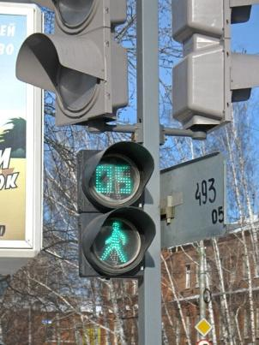
Правило 1 - переходить улицу надо на зеленый сигнал светофора.
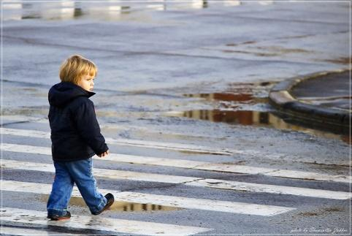
Правило 2 - переходить улицу только по пешеходному переходу-«3ебре».
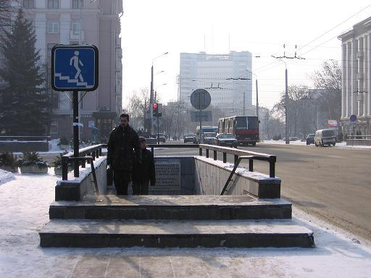
Правило 3 - переходить улицу лучше по подземному переходу, если он есть.
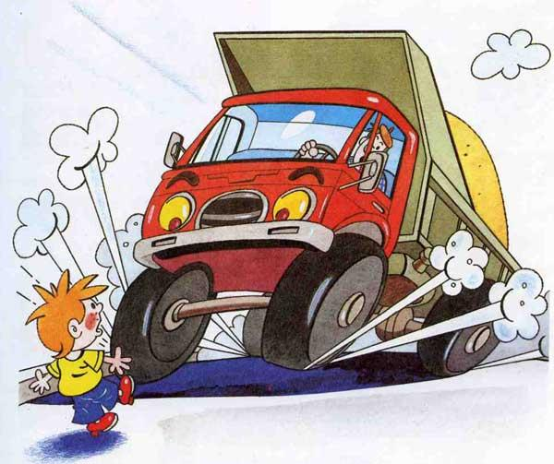
Правило 4 - нельзя выбегать на дорогу, надо переходить спокойно.
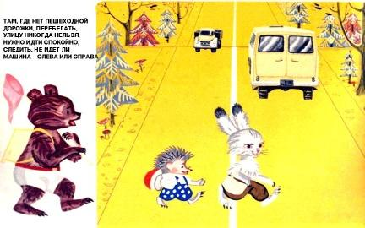
Правило 5 - переходя улицу, сначала надо посмотреть налево, а дойдя до середины - направо.
III. Закрепление изученного материала
Конкурс «Лучший знаток»
 | 1 |  | д
 | 2 |  | о
 |  | 3 | р
 |  | 4 | о
 | 5 |  | г
6 |  |  | а
 |  |  |  | 7
Вид перехода.
Где может двигаться пешеход, если отсутствует пешеходная дорожка?
Дорога для движения пешеходов.
Дорога для транспортных средств.
Кто может разрешить движение пешеходам или водителям?
Посадочная площадка для пассажиров общественного транспорта..
7. Канава за обочиной для отвода воды от дороги.
(Подземный, обочина, тротуар, шоссе, регулировщик, остановка, кювет)
IV. Рефлексия:
-Давайте еще раз проверим, как вы знаете правила движения. Если вы согласны с утверждением, то говорите «разрешается», а если не согласны, то говорите «запрещается».
Всем, кто любит погулять,
Всем без исключения
Нужно помнить,
Нужно знать
Правила движения.
Итак:
• Играть на мостовой...
• Переходить улицу на зеленый свет светофора...
• Переходить улицу по подземному переходу...
• Перебегать улицу перед близко идущим транспортом
• Переходить улицу на красный свет...
• Помогать старикам и cтapyшкам переходить улицу...
• Переходить улицу на желтый свет...
• Цепляться за проезжающие машины...
• Играть на проезжей части...
• Переждать поток машин на островке безопасности...
• Уважать правила движения ...
V. Задание. Написание эссе «Мой путь в школу»

